
ADHERENT(E) |  |  |  | PHOTO  obligatoire  pour une  1ère INSCRIPTION
NOM |  | Prénom |  | PHOTO  obligatoire  pour une  1ère INSCRIPTION
Né(e) le |  |  |  | PHOTO  obligatoire  pour une  1ère INSCRIPTION
Adresse |  |  |  | PHOTO  obligatoire  pour une  1ère INSCRIPTION
Code postal |  | Ville |  | PHOTO  obligatoire  pour une  1ère INSCRIPTION
Tél. |  | Email
Profession
Personne à prévenir en cas d’urgence
NOM, Prénom |  | Tél.
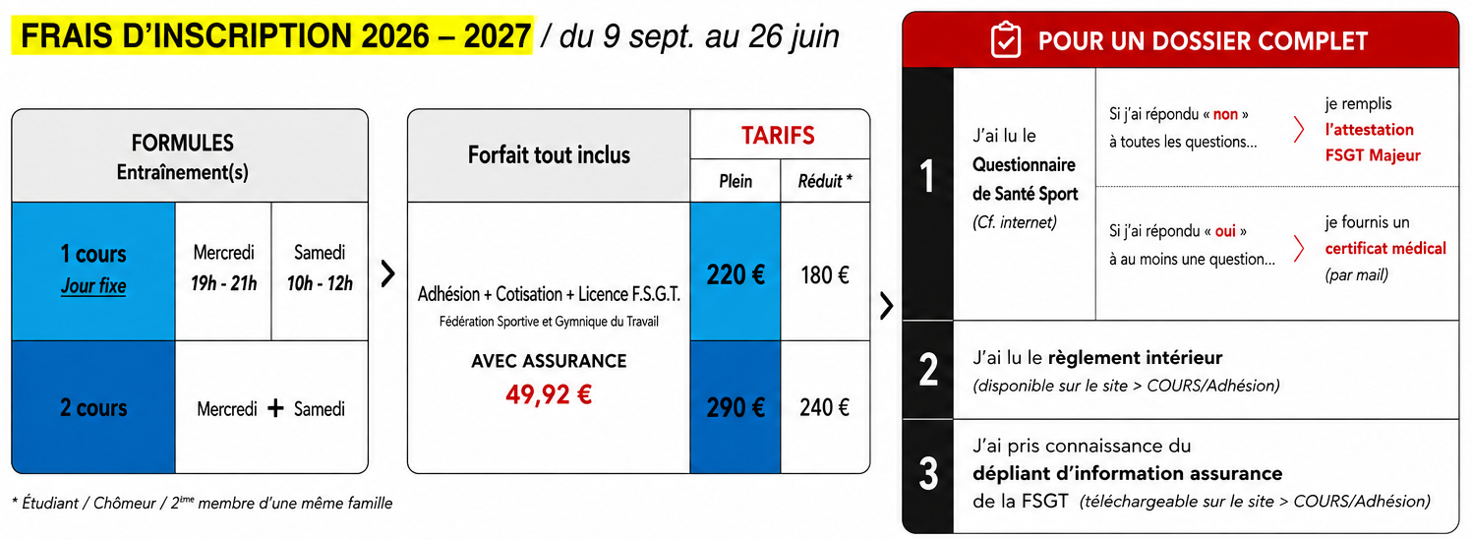
FORMULE choisie par l’adhérent(e)
JOUR(S) |  | MONTANT de l’inscription  Les frais d’inscription se règlent sur place

 | Répondre par  OUI ou NON

Rempli à |  | le
Signature



Je soussigné(e) (Nom et Prénom du/de la licencié.e)
N° de licence FSGT |  | Saison sportive ou année
Adhérent(e) du club

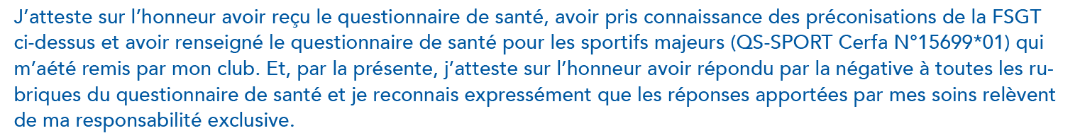

Fait à |  |  | le
 |  | Pour dire et valoir ce que de droit,
Signature
du/de la licencié.e majeur.e

